İÇERİK: Akademik çalışmalardaki intihalleri tespit etmek amacıyla iThenticate -İntihali Engelleme Programı, TÜBİTAK ULAKBİM tarafından üniversitemiz erişimine açılmıştır. Üniversiteler tarafından akademik düzeyde üretilecek makalelerdeki kopyacılık (intihal) oranının otomatik olarak tespiti için kullanılmaktadır; öğrenci ÖDEVleri ve TEZlerin intihal tespitinde kullanılmamalıdır. Program doğrudan akademik yayınların değerlendirilmesi ile ilgili (öğrenci ödevleri hariç) kapsamlı bir akademik içeriğe sahiptir. Web tabanlı arayüz ile özel bir eğitim gereksinimi olmaksızın kullanılmaktadır. İntihal analizi yapılacak belge, kullanıcı tarafından iThenticate programına bir e-postaya belge ekler gibi kolaylıkla yüklenmekte, intihal analizi birkaç dakika içinde bitirilebilmektedir.
iThenticate’e yüklenen her belge büyük bir veri tabanındaki belgelerle karşılaştırılmaktadır. Bu veri tabanı içinde 90.000’den fazla önemli gazete, dergi, süreli yayınlar ve kitapların yanı sıra tüm bunlara ek olarak 17 milyardan fazla web sayfası ve arşivi bulunmaktadır. iThenticate, 70.000’den fazla bilimsel dergiden gelen 30 milyon üzerindeki içeriğin ve 150’den fazla yayınevinden 86 milyon üzeri makalenin bulunduğu veri tabanlarını kontrol etmektedir. Yayıncı ortakları arasında CrossRef, Gale, Emerald, ABC-CLIO, SAGE Reference, Oxford University Press, IEEE, Elsevier, Nature Publishing, Ovid, Taylor&Francis, PubMed, Pearson, McGrawHill, Wiley ve EBSCOhost gibi büyük yayınevleri bulunmaktadır.
iThenticate programını kullanmak isteyen akademisyenlerimizin (DR VE ÜZERİ UNVANLI KİŞİLER) erişim tanımlamaları için kutuphane@idu.edu.tr adresine;
Ad-Soyad:
İDU uzantılı E-mailiniz (e-mail adresi kullanıcı adınız olacaktır):
Birim:
Akademik Unvan:
bilgilerini bildirmeleri gerekmektedir. Bilgileriniz sisteme kaydedildikten sonra; sisteme giriş bilgileri belirtmiş olacağınız e-mail adresinize sistem tarafından (info@ithenticate.com adresli) otomatik gönderilecektir, lütfen bu adresten (info@ithenticate.com) gelen maili dikkate alıp, e-malinizi kontrol etmeyi unutmayınız. Tanımlama işlemleri haricindeki kullanıma yönelik diğer bütün işlemler kullanıcı tarafından yapılacaktır.
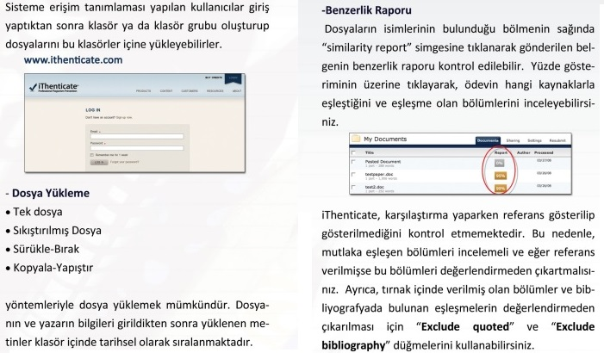

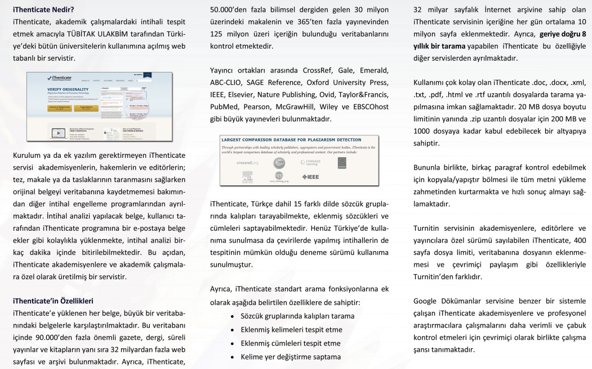

ÖNEMLİ NOT:
LÜTFEN DİKKAT: Kurum hesaplarımızın ya da kullanıcılarımıza ait hesapların bloke edilmemesi için önemle duyurulur:
“TÜBİTAK EKUAL kapsamında 01 Ocak 2017-31 Aralık 2019 dönemi için lisans anlaşması imzalanmıştır. İmzalanan lisans anlaşması gereğince; iThenticate sisteminin kullanımı konusunda, üniversitelerde, doktora ve daha üst dereceye sahip kişilerin kullanımına izin verilmektedir. Ayrıca, öğrenci ödevi, proje ve tezlerin kontrolü ile ticari olsun ya da olmasın, yayınlanması için herhangi bir dergi editörlüğüne gönderilen makalelerin kontrolü sistem üzerinden yapılmamalıdır.”

